3、系统流程

3.7 C06寄存物资采购

3.7.1概述
说明 | 此流程为采购业务流程，用于供应商寄存物资的采购业务。
涉及单位 | 供应公司、矿山、肥厂、磷业
涉及存货 | 供应商寄卖的存货、主要为备品备件等。
涉及库房 | VMI寄卖库
涉及单据 | 01物资需求申请单、02请购单、03采购合同、04采购订单、05库存采购入库单、06库存材料出库单、07消耗汇总单、08采购发票、09采购发票（费用）、10采购应付单（财务）、11采购结算单、12采购付款单、13采购入库单（存货核算）、14入库调整单、15财务凭证

3.6.2系统流程图
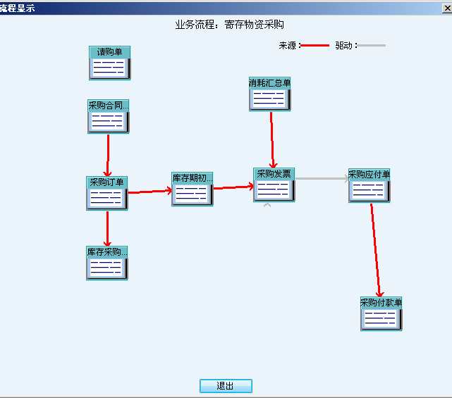

3.6.3 标准流程描述

3.6.3.1采购合同
相关单位 | 动作顺序 | 角色人员 | 动作 | 业务关键点 | 下 游
 |  |  |  |  | 单 位 | 单 据
供应公司 | 1 | 供应公司合同管理员 | 导出合同 | 从电子采购平台导出合同到k3系统 | 供应公司 | 采购合同
供应公司 | 2 | 供应公司合同管理员 | 导入k3合同 | 从k3系统导入合同到nc系统 | 供应公司 | 采购订单

3.6.3.2采购订单
相关单位 | 动作顺序 | 角色人员 | 动作 | 业务关键点 | 下 游
 |  |  |  |  | 单 位 | 单 据
供应公司 | 1 | 供应公司业务员 | 根据采购合同参照生成 | 一张采购合同可以生成多张采购订单。 | 生产厂 | 采购到货

3.6.3.3库存采购入库单
相关单位 | 动作顺序 | 角色人员 | 动作 | 业务关键点 | 下 游
 |  |  |  |  | 单 位 | 单 据
供应公司 | 1 | 供应公司业务员 | 根据采购订单单参照生成，保存 | 仓库要填写正确，并进入寄卖库专用仓库。
 | 2 | 库房保管员 | 签字 | 核对仓库并确认实物是否到位，并对采购入库单进行签字。

3.6.3.4物资需求申请单
相关单位 | 动作顺序 | 角色人员 | 动作 | 业务关键点 | 下 游
 |  |  |  |  | 单 位 | 单 据
生产单位 | 1 | 生产单位 | 增加 | 申请类别（VMI领料申请） | 供应公司 | 库存材料出库单

3.6.3.5库存材料出库单
相关单位 | 动作顺序 | 角色人员 | 动作 | 业务关键点 | 下 游
 |  |  |  |  | 单 位 | 单 据
供应公司 | 1 | 库房保管员 | 参照物资需求申请单生成，保存、签字 | 保存签字都为保管员操作。 | 供应公司财务 | 材料出库单（存货核算）  消耗汇总单

3.6.3.6消耗汇总单
相关单位 | 动作顺序 | 角色人员 | 动作 | 业务关键点 | 下 游
 |  |  |  |  | 单 位 | 单 据
供应公司 | 1 | 业务员 | 汇总 | 注意汇总日期，要对当期发生的出库进行汇总 | 供应公司 | 消耗汇总采购发票

3.6.3.7采购发票
相关单位 | 动作顺序 | 角色人员 | 动作 | 业务关键点 | 下 游
 |  |  |  |  | 单 位 | 单 据
供应公司 | 1 | 供应公司业务员 | 根据消耗汇总单参照生成，审核 | 审核完毕系统自动生成采购结算单和采购应付单（财务）发票的日期和审核日期要符合要求。正常情况下，系统中的采购发票要和实物票一致。 | 供应公司 | 采购应付单（财务）  采购结算单

3.6.3.8采购应付单（财务）
相关单位 | 动作顺序 | 角色人员 | 动作 | 业务关键点 | 下 游
 |  |  |  |  | 单 位 | 单 据
供应公司 | 1 | 财务 | 由采购发票审核和暂估自动生成 | 需要对采购应付单进行审核 | 供应公司财务 | 财务凭证

3.6.3.9采购结算单
相关单位 | 动作顺序 | 角色人员 | 动作 | 业务关键点 | 下 游
 |  |  |  |  | 单 位 | 单 据
供应公司 | 1 | 供应公司财务 | 采购发票审核 |  | 供应公司财务 | 财务凭证
供应公司 | 2 | 供应公司财务 | 消耗汇总结算 |  | 供应公司财务 | 财务凭证
供应公司 | 3 | 供应公司财务 | 消耗汇总费用结算 |  | 供应公司财务 | 财务凭证

3.6.3.10采购付款单
相关单位 | 动作顺序 | 角色人员 | 动作 | 业务关键点 | 下 游
 |  |  |  |  | 单 位 | 单 据
供应公司 | 1 | 供应业务员 | 参照采购应付单生成 | 待财务提出 | 供应公司财务 | 财务凭证

3.6.3.11采购入库单（存货核算）
相关单位 | 动作顺序 | 角色人员 | 动作 | 业务关键点 | 下 游
 |  |  |  |  | 单 位 | 单 据
供应公司 | 1 |  | 由费用结算而来 |  | 供应公司财务 | 财务凭证

3.6.4 特殊流程描述——暂估

3.6.4.1 消耗汇总暂估
相关单位 | 动作顺序 | 角色人员 | 动作 | 业务关键点 | 下 游
 |  |  |  |  | 单 位 | 单 据
供应公司 | 1 | 供应公司业务员 | 暂估 | 对于当月发票未到的消耗汇总单进行暂估处理，暂估日期要在当月25日前进行。 | 财务 | 采购入库单（存货核算）、采购应付单（财务）

3.6.4.2采购发票
相关单位 | 动作顺序 | 角色人员 | 动作 | 业务关键点 | 下 游
 |  |  |  |  | 单 位 | 单 据
供应公司 | 1 | 供应公司业务员 | 根据消耗汇总单（被暂估的）参照生成，审核 | 审核完毕系统自动生成采购结算单和采购应付单（财务），发票做完以后会自动回冲前期暂估生成的采购入库单（存货核算）和采购应付单（财务）。  对于采购发票部分到达的入库，系统会把剩余未开票部分的入库单自动暂估。 | 供应公司 | 采购应付单（财务）一红一蓝，红字应付单冲当初暂估入库的采购应付单。  采购结算单  采购入库单（存货核算）一红一蓝，红字入库单冲当初暂估入库的采购入库单（存货核算）。

暂估回冲示意图

